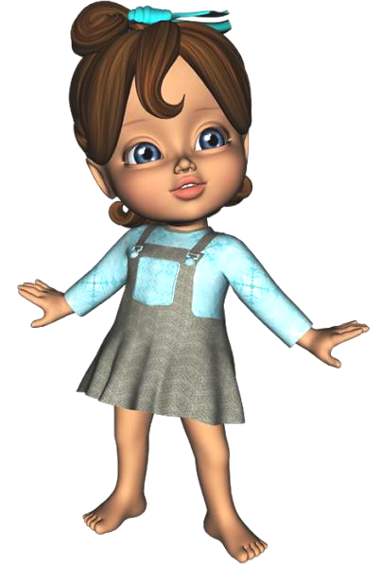
«ГОВОРИТЕ С РЕБЕНКОМ ПРАВИЛЬНО»
Речь не передается по наследству, ребёнок перенимает речь от окружающих. Поэтому так важно, чтобы взрослые в разговоре с малышом следили за своим произношением, говорили с ним не торопясь, чётко произносили все звуки и слова спокойным приветливым тоном. Обязательно учитывать, что некоторые слова малыш слышит впервые, и как он их воспринимает, так и будет произносить.
Неряшливая, торопливая речь взрослых отрицательно скажется на речи ребенка, он будет невнимательно относиться к своим высказываниям, не заботиться о том, как его речь воспринимается другими. Если дома говорят громко, торопливо, раздражённым тоном, то и речь ребёнка будет такой же. Нередко причиной неправильного произношения звуков является подражание ребенком дефектной речи взрослых, товарищей. Нельзя «подделываться» под детскую речь, произносить слова искаженно, употреблять вместо общепринятых слов усеченные слова: например, «Где бибика?». Это ничего, кроме вреда не даст – будет лишь тормозить усвоение звуков, задерживать овладение словарем. Нельзя часто употреблять слова с уменьшительными суффиксами, недоступных слов для понимания, сложных слов в слоговом отношении.
Если ребенок неправильно произносит какие-либо звуки, слова, не следует передразнивать его. Нельзя требовать правильного произношения звуков, когда процесс формирование звука еще не закончен.
Нельзя ругать малыша за плохую речь, а лучше дать правильный образец для произношения.

ИСТОЧНИК-ИНТЕРНЕТ

